电子信息工程
1985年开始第一届招生，属于传统专业。1985-1996每届两个班；1997-2004每届四个班；2005-2008每届三个班。已有三十届毕业生，人数2000多人（本科）。现在每届招收4个自然班，共140人。现专业团队6人，其中副教授1人，讲师3人，助理教师1人。人员结构合理。其中博士6人，约占总人数45%。如图1所示。
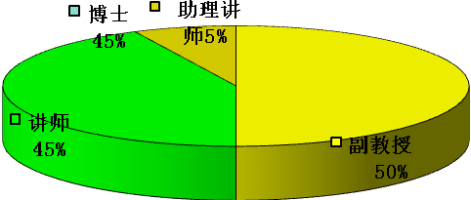
图1 电子工程系师资情况
毕业生调查追朔情况显示，本系毕业生综合素质高，专业能力强，很多校友成为电子信息工程领域的高素质人材。本专业诞生了多名广东省知名企业家，如郑锦荣（中山市华升电子有限公司）、柯颖峰（深圳中深装建设集团有限公司）、徐林青（深圳市翼享畅行科技有限公司）、陈诚（深圳宁冠鸿科技有限公司）、黄利森（广州智航电子科技有限公司）、林桐（深圳市众和诚科技有限公司）、刘健伟（深圳市汉古风科技有限公司）、马步芳（惠州唯顺科技有限公司）等都是电子系毕业的校友。
近几年主业建设主要以打造“理论基础深度+专业工程实践训练”为方向，效果显著，考取到中大、北邮、华南理工等知名高校的研究生逐年递增。学生近三年全国毕昇杯全国电子创新设计大赛、全国大学生数学建模大赛、全国生物医学电子创新设计竞赛国家级一等奖三项、二等奖1 项，三等奖1项；获得全国电子设计大赛、挑战杯、飞思卡尔大赛等省级奖项40多项。
调研国内几所海洋特色主题院校，诸如西北工业大学、中国海洋大学、哈尔滨工程大学、上海海洋大学等，专业特色是经典学科如水声工程、海洋探测技术、海洋资源监测技术和海洋数字化等传统领域优势明显，但缺乏最新的传感网技术融合，而且除了中国海洋大学有相关调整，但幅度不大。基于此，打造广东海洋大学电子工程系独有的特色方向，结合本系科研成果，并适应时代科技发展，改革方向为：
1）淡化电子家用电器研发方向、偏向嵌入式系统研发和无线电工程网络化方向发展。
2）重点打造短距离无线通信课程群和建设软件无线电工程方向。
3）凝聚专业特色为“海洋传感网工程与海洋传感网信息处理方向”。
具体实施措施为：以传统的电子信息工程专业为基础，研究拟涵括工科的两个一级学科信息与通信工程、电子科学与技术的交叉学科专业方向。主要针对两个一级学科下面的四个二级学科通信与信息系统、信号与信息处理、电路与系统、电磁场与电磁波集成进行建设，并渗透广东海洋大学海洋专业特色凝聚两个主要的专业建设方向，即海洋传感网工程与海洋传感网信息处理两大专业建设方向。

